**Скакун Стефан Янов (Skakun Stephan)**

Декабрь 1809 г – крещение (НИАБ 937-4-32, лист 20об, №33/1809-р).

**НИАБ 937-4-32:** Лист 20об. **Метрическая запись №33/1809-р.**

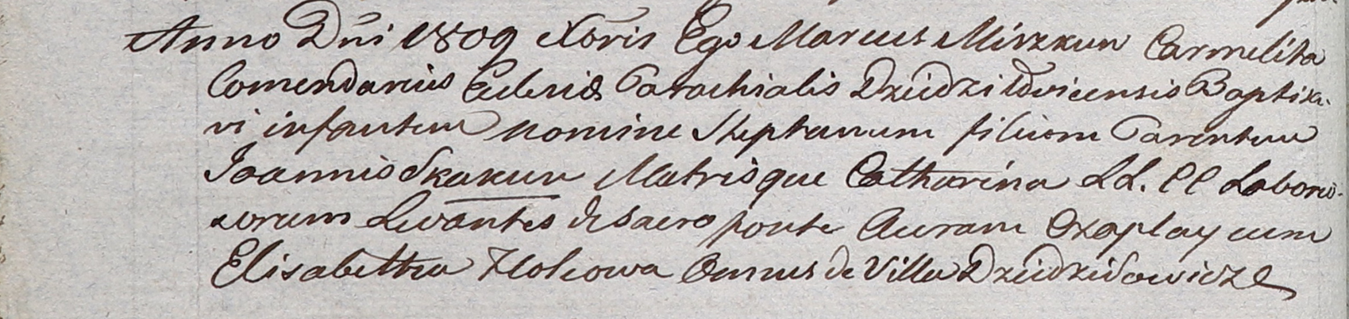

Дедиловичский костел Наисвятейшего Сердца Иисуса. Декабря 1809 года. Метрическая запись о крещении.

Skakun Stephan – сын крестьян с деревни Дедиловичи.

Skakun Joann – отец.

Skakunowa Catharina – мать.

Czaplay Auram – крестный отец, с деревни Дедиловичи.

Holcowa Elisabetha – крестная мать, с деревни Дедиловичи.

Miszkun Marcus – ксёндз, комендант Дедиловичский.